机器人试切实验碳纤维复材周铣毛刺分析报告
超声刀柄开启状态与主轴转速对比
实验对象 | 碳纤维增强复合材料周铣边缘
主要变量 | 主轴转速、超声刀柄开关状态
照片数量 | 10 张照片，对应 9 个有效工况（5k，开重复 1 张）
报告结论
在当前照片范围内，5k、超声开启时的边缘最平整、毛刺最少；3k 开和 6k 开次之。不开超声时，6k 和 8k 的毛刺明显加重，其中 8k 不开最差。超声总体有利于抑制纤维拔出，但 4k 开出现异常偏差，表明效果存在参数窗口。

1 观察范围与评价方法
本报告根据照片中标注的主轴转速和超声刀柄开关状态，对切削边缘的毛刺、纤维拔出、碎屑和局部撕裂进行相对评价。照片未提供比例尺，因此等级仅用于工况之间的比较，不代表实际毛刺高度或宽度。
照片中主要可见三类边缘缺陷：连续锯齿状毛刺、纤维端部拔出形成的毛刺，以及附着在切边上的松散碎屑。暂未观察到大面积贯穿性分层。

2 各工况照片分析
工况 | 边缘形貌 | 毛刺等级 | 综合判断
3k，不开 | 连续锯齿状毛刺，局部有较大的纤维状突起 | 中等偏重
3k，开 | 边缘较平直，仅见少量短小毛刺 | 较轻
4k，不开 | 细小毛刺较密集，局部有纤维毛刺 | 中等
4k，开 | 边缘粗糙，纤维拔出和碎屑较明显 | 较重
5k，不开 | 上侧连续细小毛刺，下侧相对整齐 | 中等偏轻
5k，开 | 边缘最平整，毛刺少且短 | 最轻
6k，不开 | 毛刺不规则，局部有较大突起和松散颗粒 | 较重
6k，开 | 少量细小毛刺，整体较整齐 | 轻至中等
8k，不开 | 毛刺连续密集，突起较大，纤维撕裂明显 | 最重

3 转速与超声状态的影响
不开超声时，3k～5k 的毛刺处于中等水平；当转速提高到 6k 和 8k 后，边缘毛刺明显增多，且出现较大的纤维突起和松散颗粒。仅从本组照片看，转速升高并未带来持续的边缘质量改善。
开启超声后，3k、5k 和 6k 的毛刺均明显减小，说明超声振动可能降低了切削过程中的纤维弯曲、拉扯和拔出。4k 开的照片却表现较粗糙，属于与整体趋势不一致的工况，可能与超声振幅匹配、刀具动态状态、进给参数、纤维方向或局部夹持条件有关。
综合排序（由好到差）可暂定为：5k 开，其次为 3k 开和 6k 开；8k 不开最差。由于缺少 8k 开照片，尚不能判断超声对 8k 工况的改善幅度。

4 试验结论与后续建议
- 建议优先以 5k、超声开启作为后续试验的基准工况，并进行至少 3 次重复验证。
- 对 4k、超声开启进行复测，同时检查超声振幅、刀柄谐振状态、刀具跳动、刀具磨损和工件夹持刚度。
- 补充 8k、超声开启工况，以形成完整的转速—超声对照。
- 后续采用固定拍摄角度、光照和放大倍率，并测量毛刺最大高度、单位长度毛刺数量、纤维拔出长度和分层宽度。
- 若高转速条件下仍出现明显毛刺，应优先检查刀具跳动、进给量、每齿进给和切削方向，而不宜只通过继续提高主轴转速来改善。

附录 试切边缘照片
以下照片按附件顺序排列。图 6 和图 10 均标注为 5k，开，图 10 与图 6 内容重复，作为重复照片保留。
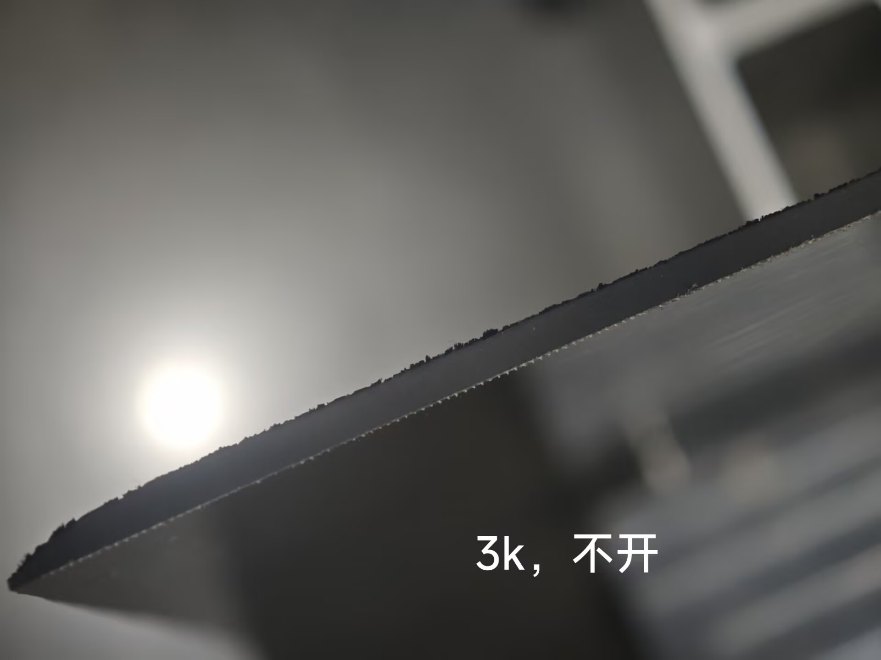  图1 3k，不开  连续锯齿状毛刺，局部有较大的纤维状突起。 | 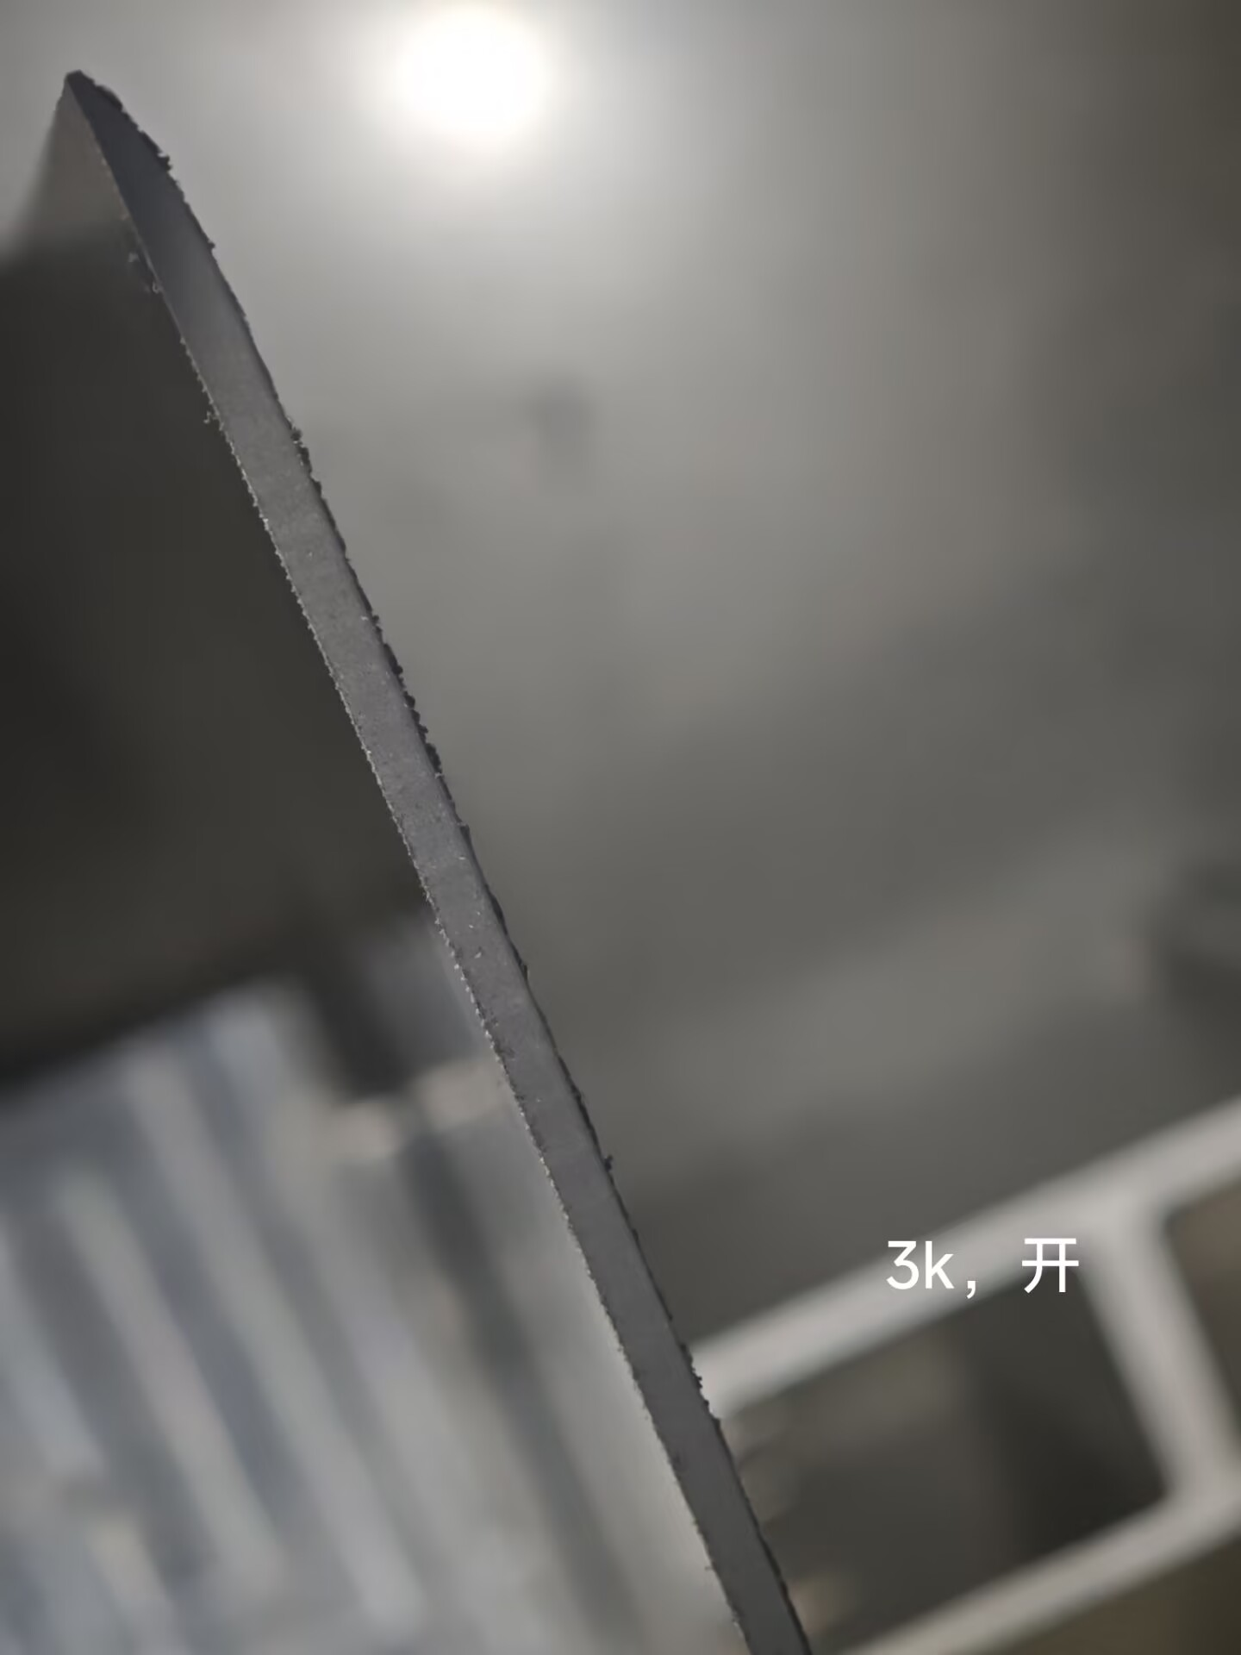  图2 3k，开  边缘较平直，仅见少量短小毛刺。
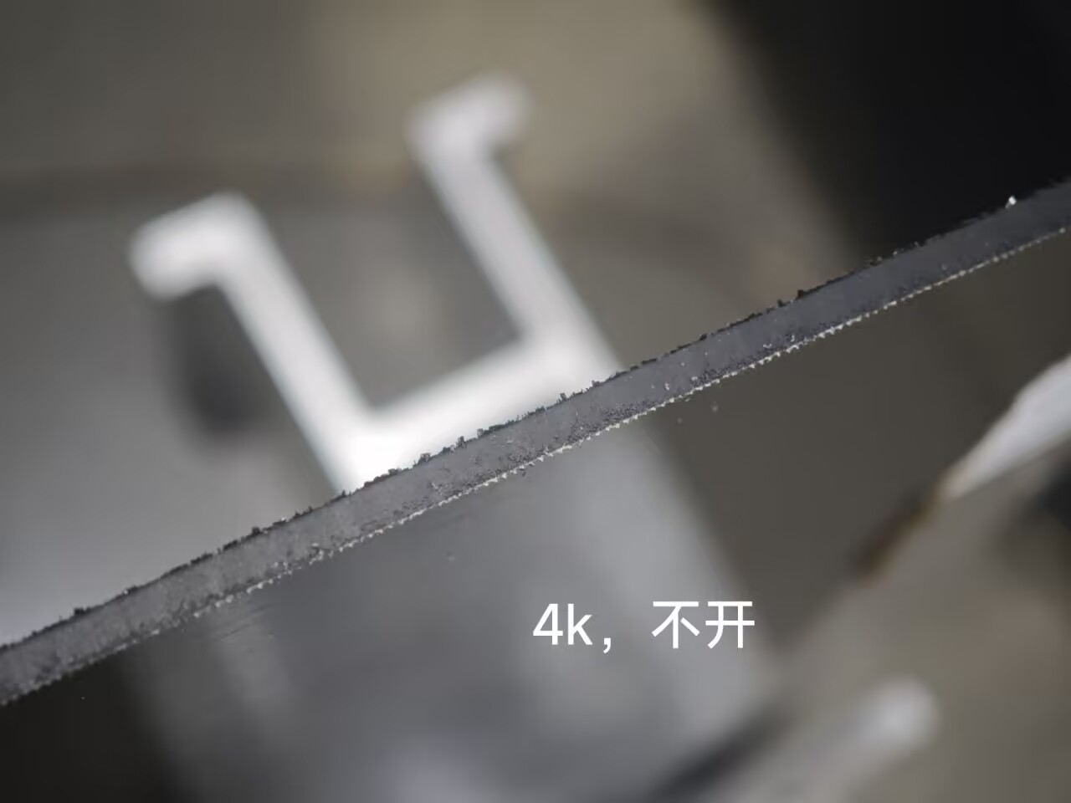  图3 4k，不开  边缘存在较密集细小毛刺和局部纤维毛刺。 | 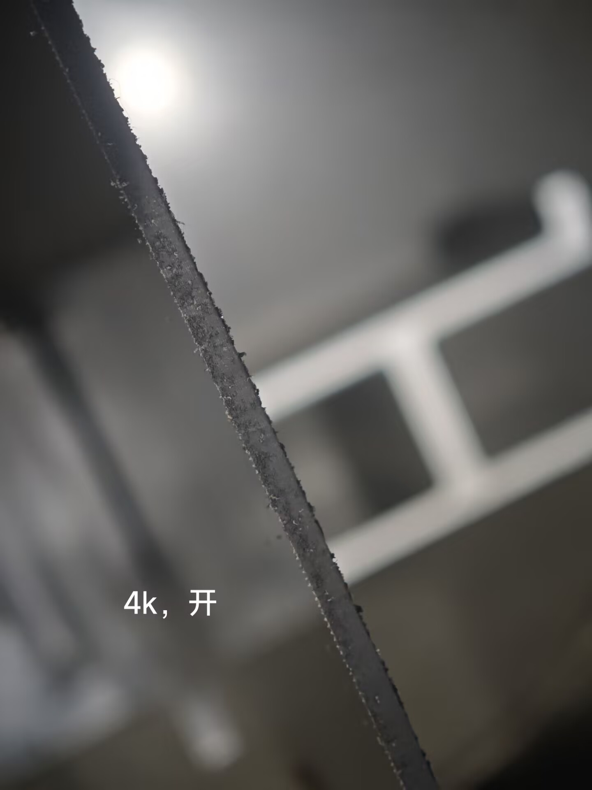  图4 4k，开  边缘粗糙，可见纤维拔出和碎屑，属于异常偏差工况。
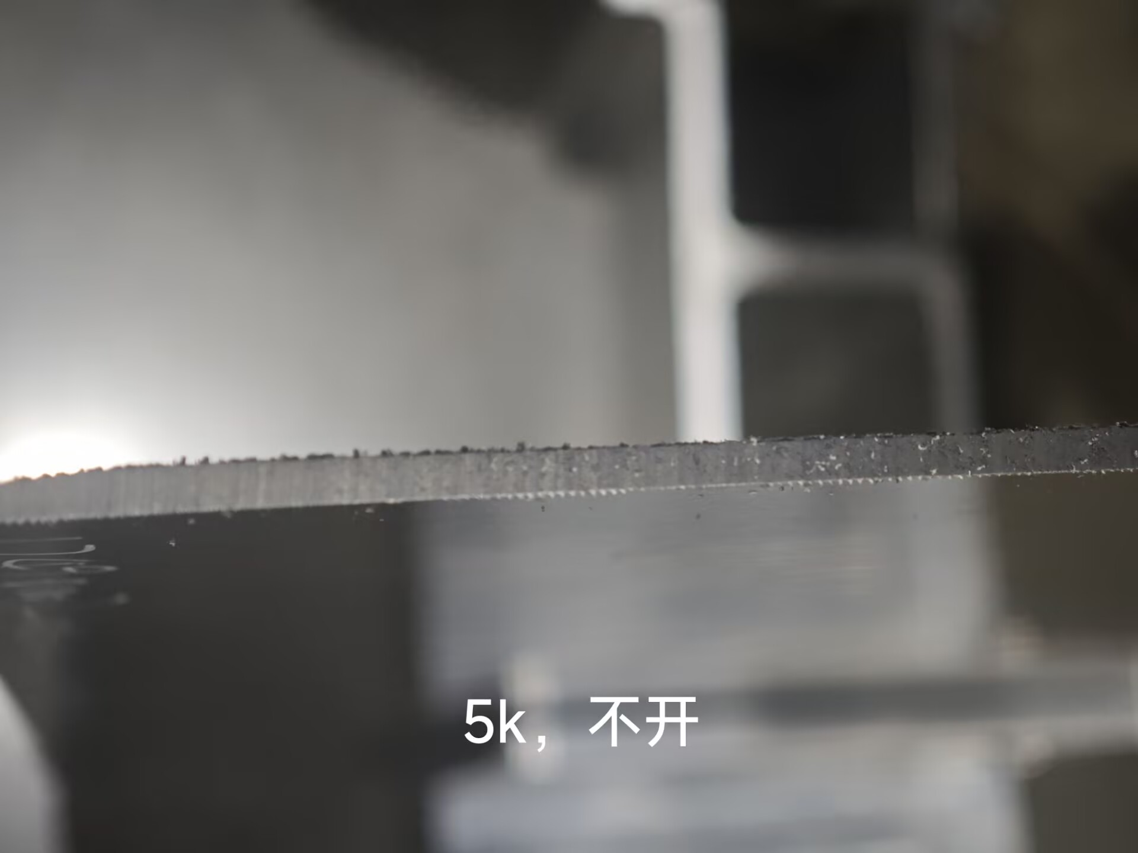  图5 5k，不开  上侧边缘有连续细小毛刺，下侧相对整齐。 | 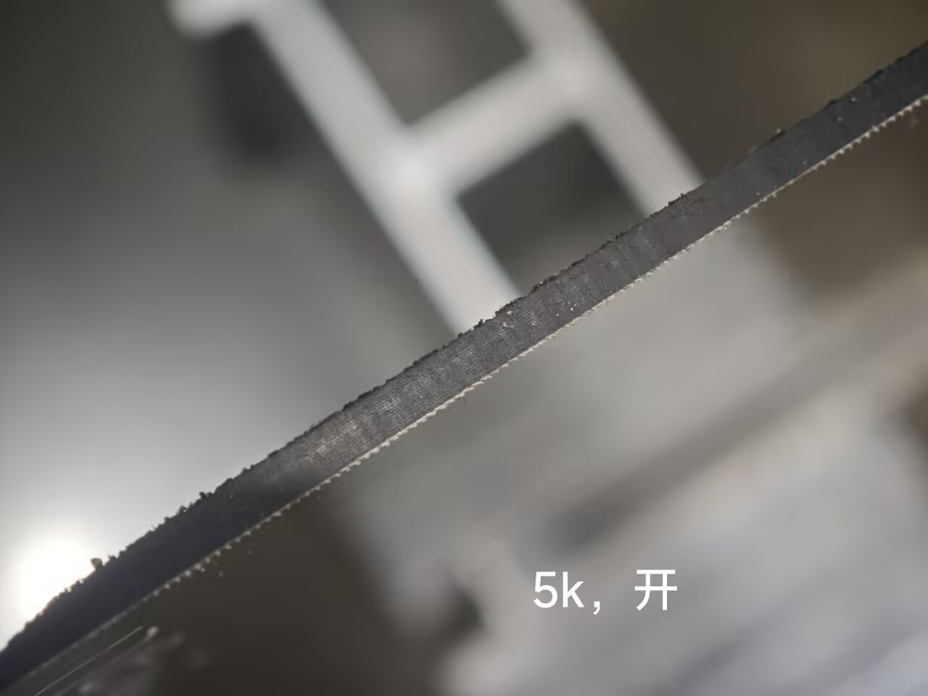  图6 5k，开  边缘最平整，毛刺少且短，当前照片中表现最好。
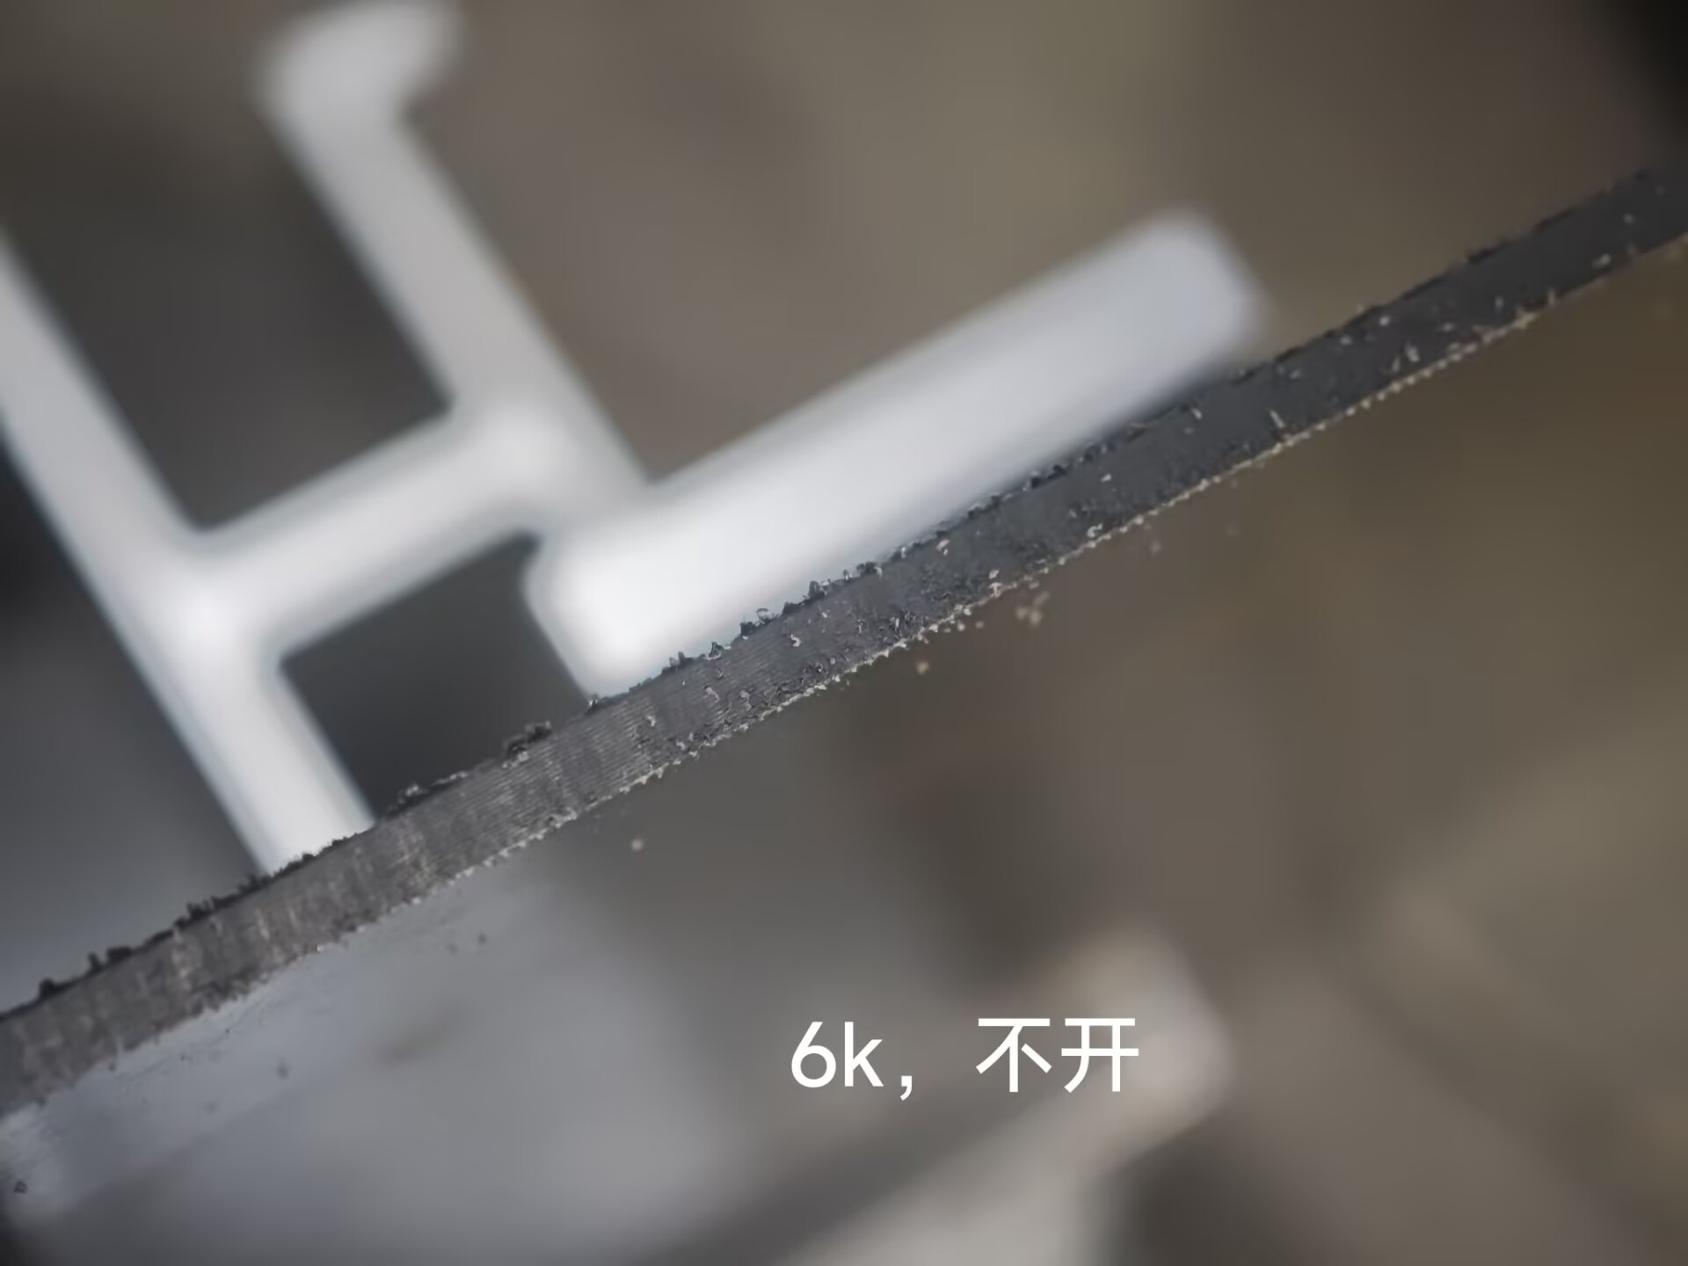  图7 6k，不开  两侧毛刺不规则，局部有较大突起和松散颗粒。 | 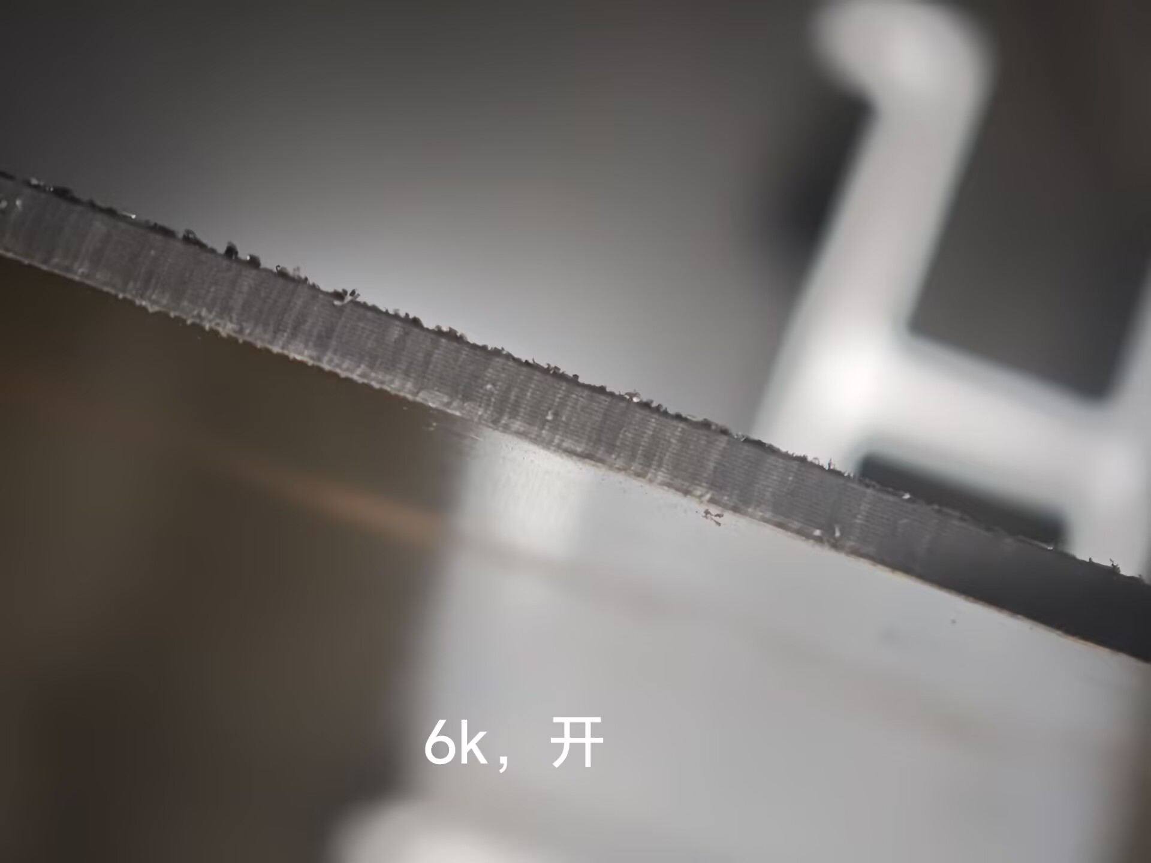  图8 6k，开  仍有少量细小毛刺，但整体边缘较整齐。
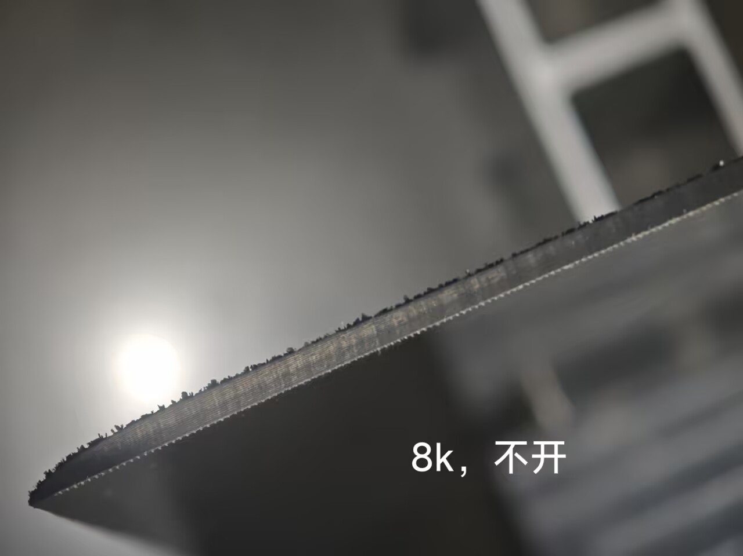  图9 8k，不开  毛刺连续且密集，局部突起较大，纤维撕裂最明显。 | 图10 5k，开（重复照片）  与图6内容相同或高度相似，作为同一工况的重复照片。

